Communiqué de presse régional 26/03/2024
Peut-on réduire l’impact environnemental des défunts en compostant les corps ?

- Lancement du projet ANR F-Compost
- Approche transdisciplinaire : Réunion d'experts en anthropologie mortuaire, biologie expérimentale et archéologie
- Objectif final : Co-conception et test en conditions réelles de procédures funéraires de compostage
- Impact sociétal : Fournir des données probantes pour accompagner les décisions législatives sur les pratiques funéraires en France
Comment améliorer l’impact environnemental des défunts ? Est-il possible de développer des solutions régénératives pour l’environnement ? La terramation, autrement appelée compostage funéraire, est-elle efficace et inoffensive pour les vivants ? Lancé début avril 2024, le projet de recherche F-Compost porté par le CNRS avec l’université de Lille, l’université de Bordeaux et l’association Humo Sapiens veut répondre à ces questions.
Malgré une ambition vertueuse de réduire l’impact environnemental des pratiques funéraires, la terramation – autrement dit le compostage des corps pour les transformer en humus – n’est pas encore légalisée en France, faute notamment de données scientifiques suffisantes. Le projet de recherche F-Compost lancé début avril 2024 et dirigé par Damien Charabidzé, professeur à l’Université de Lille (au Centre d’Histoire Judiciaire), espère accompagner les décisions publiques sur le sujet. Ceci à l’heure où le gouvernement français annonce la création d’un groupe de travail sur ce sujet sous l’égide du Conseil d’Etat.

Des retombées concrètes pour la société
Le compostage humain est déjà employé dans 7 états américains et 46 % des Français seraient prêts à y recourir d’après le sondage OpinionWay « Les Français et la terramation » pour MAIF & Humo Sapiens. Le corps du défunt est placé sur un lit de broyats végétaux, puis recouvert de ce même matériau. Sous l’action des bactéries aérobies, l’ensemble se transforme rapidement en humus. Cette approche évite ainsi la pollution des sols ou de l’air.
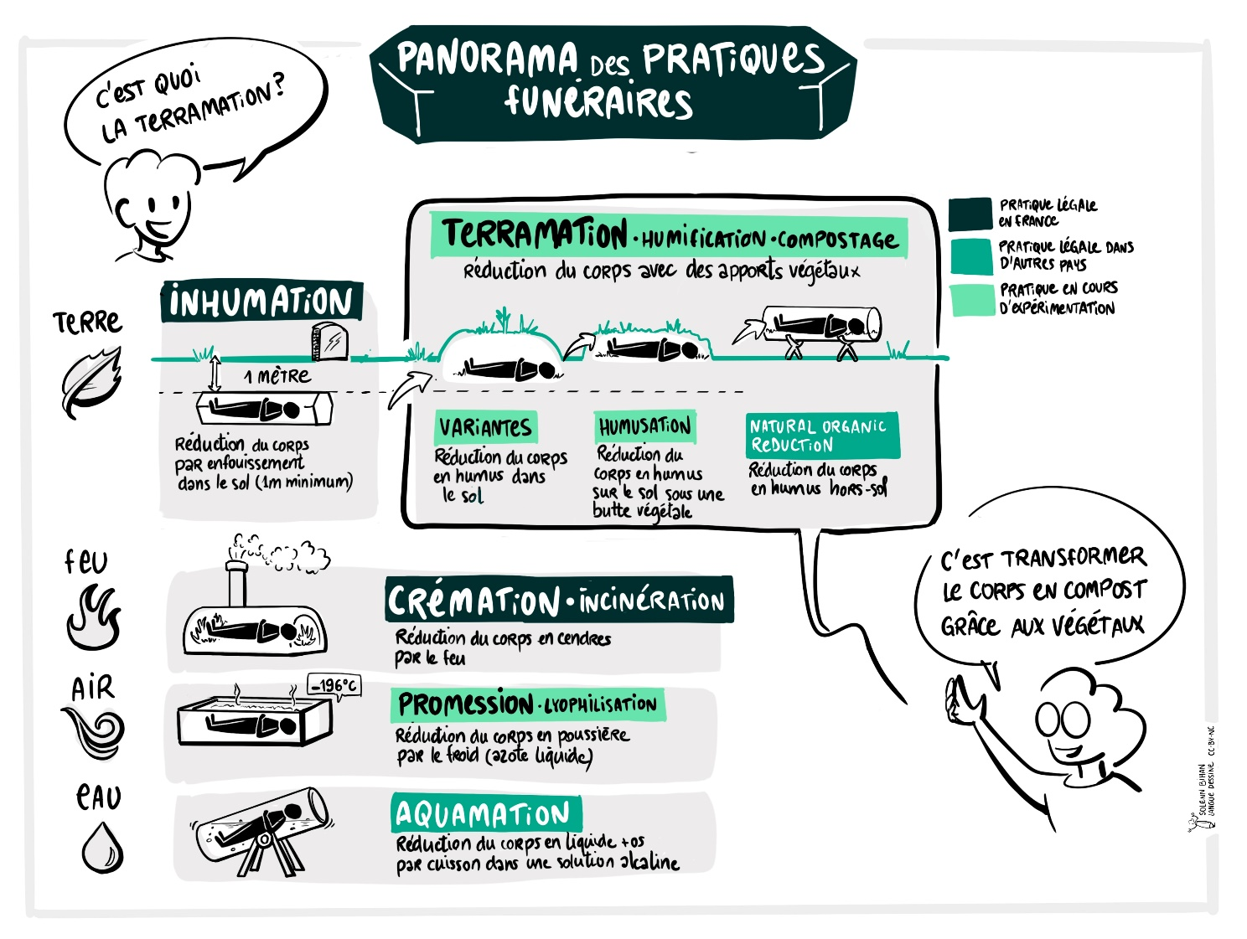

Une approche collaborative et transdisciplinaire
Financé par l’Agence Nationale de la Recherche et mené en partenariat entre deux laboratoires (CHJ et PACEA) et l’association Humo Sapiens, le projet a pour but de concevoir et tester expérimentalement des procédures funéraires de terramation. Des experts en anthropologie mortuaire, en biologie et en archéologie seront réunis autour de cette problématique, auxquels participeront également des acteurs de la sociétés civile, des collectivités, des professionnels et des représentant des agences sanitaires.
Contacts :
Porteur scientifique | Damien CHARABIDZE | T +33 6 10 90 59 16 | damien.charabidze@univ-lille.fr
Porteur Humo Sapiens | Fabien PUZENAT |T +33 7 68 00 62 04 | recherche@humosapiens.fr
Presse CNRS Hauts-de-France | Stéphanie BARBEZ| T +33 3 20 18 28 18 | stephanie.barbez@cnrs.fr
Presse CNRS Aquitaine I Alexandre GYRE I T +33 5 57 35 58 77 I alexandre.gyre@cnrs.fr
Presse ULille | Elodie LEGRAND | T +33 6 71 75 45 27 | relationspresse@univ-lille.fr

Le projet F-Compost s’inscrit dans les projets « Science avec et pour la société – Ambitions innovantes » de l’Agence Nationale de la Recherche (édition 2023). Cet appel à projets spécifique, interdisciplinaire, sans thématique ciblée, de type « Recherche-Action », vise à soutenir des projets atypiques et originaux qui explorent de nouveaux territoires de la connaissance en s’appuyant sur des collaborations inusitées entre différents domaines de recherche, pour répondre à de nouvelles ambitions, à des questionnements et à des besoins en lien étroit avec la société
CNRS / Université de Lille
Centre d’Histoire Judiciaire (CNRS / Université de Lille)
De la préhistoire à l’Actuel : Culture, Environnement et Anthropologie (CNRS / Université de Bordeaux / Ministère de la Culture)
Humo Sapiens, Association qui a pour objet de rendre la terramation accessible en France pour régénérer l’environnement, de donner du sens à la mort et d’ouvrir de nouveaux imaginaires de société. https://humosapiens.fr/

